0.96寸OLED模块使用说明

杭州海视方电子科技
（VIP 客户版，第一手资料，请勿外传。所有资料均以官方数据为准，此文仅供参考，谢谢！）
2014 年12月22 日

重要提示：
OLED 屏裸露，玻璃板易碎，使用过程中请勿用力挤压、
猛烈撞击，以免造成模块损坏！

1. OLED 简介：
OLED，即有机发光二极管（Organic Light-Emitting Diode），又称为有机电激光显示（Organic Electroluminesence Display, OELD）。因为具备轻薄、省电等特性，因此从2003 年开始，这种显示设备在MP3播放器上得到了广泛应用，而对于同属数码类产品的DC 与手机，此前只是在一些展会上展示过采用OLED 屏幕的工程样品。自2007 年后，寿命得到很大提高，具备了许多LCD 不可比拟的优势。

- 模块板子尺寸：
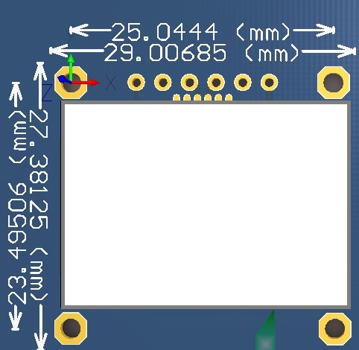
长*宽=29.28mm*27.1mm

- 外观
三种颜色任你选：蓝色、白色、蓝黄双色

- 通讯模式：4线SPI

- 电路连接
GND：电源地
VCC：2.2V~5.5V
SCL：CLK时钟 （高电平2.2V~5.5V）
SDA：MOSI数据（高电平2.2V~5.5V）
RST：复位（高电平2.2V~5.5V）
D/C：数据/命令（高电平2.2V~5.5V）

兼容3.3V和5V控制芯片的I/O电平（无需任何设置，直接兼容）

板子管脚依次为G(地)，3.3V/5V（电源），SCL(CLK 时钟)，SDA（MISO数据），RES（复位），DC（数据/命令
单片机采用 3.3V/5V 电压的接线模式,下图以XS128单片机接线图为例：

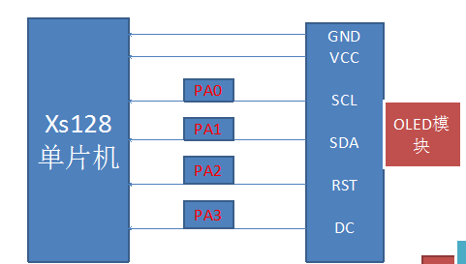

其他单片机只要有4个IO口就可以驱动
移植程序非常简单：
驱动程序以标准的.C.H文件写出，轻松移植

注意事项：
OLED显示屏不同于LCD，OLED上电是没有反应的，需要程序驱动才会有显示！

